Název školy: Základní škola Chomutov, Písečná 5144
Název materiálu: VY_52_INOVACE_12_Rostliny_a_živočichové_v_bytě_br1
Číslo projektu: CZ 1.07/1.4.00/21.3355
Autor: Mgr. Bohumila Rýznerová
Datum tvorby: 15. 2. 2014
Cílový ročník: První až třetí
Vzdělávací oblast/obor/okruh: Člověk a jeho svět
Klíčové slovo: Domácí zvířata, pokojové rostliny v bytě
Anotace: Pracovní list je zaměřený na chov domácích zvířat v bytě a na pěstování pokojových rostlin.
Příloha: Klíč s řešením pro učitele

- Pojmenuj všechna zvířata na obrázcích.
Domácí zvířata, která můžeme chovat v bytě pro radost, zakroužkuj červeně.

 |  | 

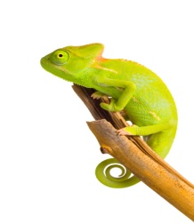 |  | 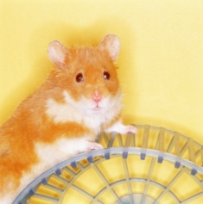

O zvířata doma se musíme denně starat. Vyprávěj jak.
Co k tomu potřebujeme?
Kdo ze třídy má doma nějaké zvíře? Jak se o něj stará?
Proč někteří lidé doma zvířata chovat nemohou?

- Škrtni potraviny, kterými nesmíme krmit žádná domácí zvířata.

 | 
 |  | 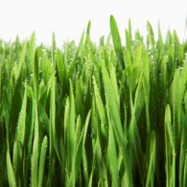

Podívej se na potraviny, které ti zbyly. Kterému zvířeti bys je mohl dát?

- Doma i ve třídě také pěstujeme domácí rostliny.
Zkus připojit správné názvy ke květinám.

fialka | tulipán | ibišek | orchidej
 |  | 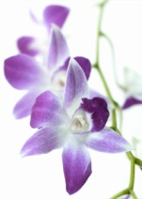 | 
 | 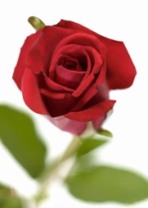 | 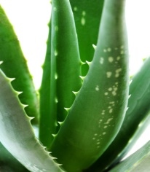
růže | aloe | kaktus | pryšec

I o květiny se musíme pravidelně starat. Musíme je zalévat, hnojit, kypřit zeminu, otírat prach z listů, případně je přesazovat.

- Poznáš, některé z rostlin ve třídě? Zapiš jejich názvy.

- Domácí úkol:
Zjisti, jaké máte doma rostliny, napiš názvy alespoň dvou z nich a pokus se nakreslit jejich listy.

Klíč s řešením pro učitele:

tulipán | fialka | orchidej | ibišek
kaktus | růže | aloe | pryšec

Ilustrace: www.office.microsoft.com, 16. 2. 2014

